1. ФОНДИ ПІДПРИЄМСТВ ЯК ЕКОНОМІЧНА КАТЕГОРІЯ
СУТНІСТЬ ФОНДІВ
Виробниче підприємство не може діяти, не маючи засобів виробництва. Саме вони є матеріальною основою фондів. Термін «фонди» походить від латині і дослівно означає основа. Це дійсно основа продуктивної діяльності підприємства. Без неї немає основної ланки національного господарства. Без неї немає і власності, тому що спочатку потрібний об'єкт привласнення.
Деякі економісти замість поняття «фонди» вживають поняття «капітал». Обидві категорії мають право на існування, тим більше, що вони не є тотожними.
Слід зазначити, що не кожний капітал набуває форми фондів. Деякі економісти до поняття «капітал» включають не тільки матеріальні предмети, а й нематеріальні елементи, такі як людські здібності, освіту. Іноді капітал пов'язують лише з грошовою формою існування, з сумою грошей.
Можна погодитись з тими вченими, котрі розглядають капітал у матеріалізованому вигляді, тобто у вигляді будівель, споруд, верстатів, машин, устаткування, сировини, комплектуючих деталей, що функціонують у процесі виробництва (А. Сміт, Дж. С. Мілль та ін.). При цьому такому капіталу дають назви «основний капітал» (засоби праці) і «оборотний капітал» (предмети праці).
В умовах змішаної економіки і визнання багатоукладності не можна всі засоби виробництва вважати капіталом. Виходить, що дрібного виробника (кустаря або селянина, шевця або кравця), який використовує власну працю, має капітал, можна віднести до капіталістів. Так можна дійти висновку, що всі, хто має засоби виробництва, є капіталістами. Тоді виникає питання, що таке змішана економіка? Чи існує вона? Насправді ж засоби виробництва стають капіталом тоді, коли використання їх пов'язане з залученням найманої праці. Це основна риса капіталістичного укладу.
Отже, не всі засоби виробництва є капіталом. Однак усі засоби виробництва можна розглядати як фонди підприємства.
Фонди підприємства не обмежуються засобами виробництва. Вони містять і грошові ресурси, які потрібні для відновлення спожитих засобів і предметів праці, виплати заробітної плати тощо.
Фонди підприємства — це матеріальні та грошові ресурси, потрібні для розвитку виробництва, створення продукції (послуг)
Загальну структуру фондів підприємства подано на рис.1.
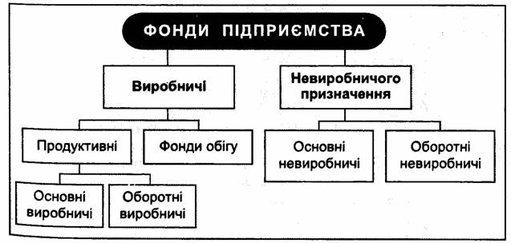
Рис. 1. Склад фондів підприємства
Виробничі фонди включають продуктивні фонди і фонди обігу. Продуктивні фонди поділяються на основні та оборотні. З допомогою саме цих фондів виробляється продукція (послуги). Фонди обігу — це готова продукція, що перебуває на складі підприємства, а також відвантажена, але ще не оплачена покупцями продукція, кошти на рахунку підприємства, які необхідні для придбання предметів праці та виплати заробітної плати. Фонди обігу не входять до продуктивних фондів: вони не беруть участі в процесі виробництва. Проте вони входять до складу виробничих фондів. Це пов'язано з тим, що на підприємстві є ще фонди невиробничого призначення. Вони використовуються для невиробничих потреб (житлові будинки, спортивні споруди, будинки культури, бази відпочинку, дитячі садки і ясла тощо). Фонди обігу в кінцевому підсумку мають виробниче призначення, навіть продукція, яка знаходиться на складі, після реалізації дає кошти, що спрямовуються на виробничі цілі. Через це фонди обігу не можна включати до фондів невиробничого призначення.
Фонди невиробничого призначення також поділяють на основні та оборотні.
Структура фондів в Україні в 1997 р. була такою, у відсотках: основні виробничі фонди сфери матеріального виробництва — 64,2, з них промисловості — 32,0, сільського господарства— 15,5, будівництва — 1,9, транспорту і зв'язку — 11,8, інших галузей — 3,0; основні фонди сфери нематеріального виробництва — 35,8, з них житлового господарства — 17,8, комунального господарства і побутового обслуговування — 4,0, охорони здоров'я і освіти — 9,5, науки, культури, мистецтва тощо — 4,5.
НЕОБХІДНІСТЬ ВИВЧЕННЯ ВИРОБНИЧИХ ФОНДІВ
Повноцінного уявлення про економіку не можна скласти без вивчення виробничих фондів підприємства. Це можна аргументувати так.
1. Виробництво здійснюється тільки при наявності фондів, передусім виробничих. Фонди є важливим чинником виробництва. При цьому мова йде не про якесь абстрактне поняття, а про конкретні засоби виробництва.
2. Якість фондів демонструє рівень використання досягнень науково-технічного прогресу.
3. Фонди підприємств — це основна частина національного багатства країни.
4. Ефективне використання фондів — це нагальна проблема економічного розвитку суспільства і кожного підприємства. Багато показників ефективного використання засобів виробництва грунтуються на понятті «фонди». Досить сказати, що фонди є складовою частиною таких показників, як фондовіддача, фондомісткість, фондооснащеність.
5. З поняттям «фонди» пов'язано багато важливих економічних категорій — фізична і моральна зношеність фондів, амортизація основних фондів, кругооборот і оборот фондів тощо.
2. ОСНОВНІ ВИРОБНИЧІ ФОНДИ
ЕКОНОМІЧНА СУТНІСТЬ ОСНОВНИХ ФОНДІВ
Основні виробничі фонди є частиною матеріально-речових елементів виробництва, яка у вигляді засобів праці бере участь у багатьох виробничих циклах, частинами переносить свою вартість на готовий продукт, зберігаючи при цьому в процесі використання свою натуральну форму
За натурально-речовим складом основні виробничі фонди неоднакові (рис. 2).
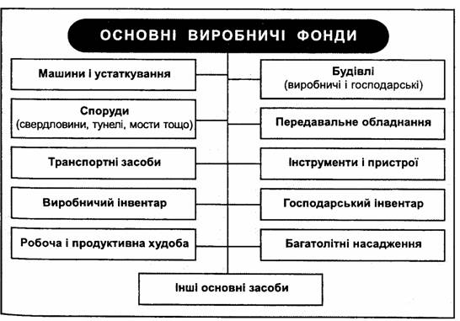
Рис. 2. Класифікація основних виробничих фондів
Не всі елементи основних фондів виконують однакову роль. Одні з них беруть безпосередню участь у виробничому процесі (машини, верстати тощо) і тому їх називають активними.
Інші (наприклад, будівлі) — лише непряму участь і тому дістали на? зву пасивних. Безумовно, продуктивність основних виробничих фондів залежить від частки активної частини.
Основні виробничі фонди можна оцінювати в натуральних і вар-* тісних показниках.
Натуральні показники використовують для розрахунку виробничих потужностей, визначення технічного рівня основних фондів.
Вартісні показники необхідні для обліку динаміки їхнього розвитку, обчислення зношеності, нарахування амортизації, розрахунку собівартості продукції, рентабельності підприємств.
ЗНОС ОСНОВНИХ ВИРОБНИЧИХ ФОНДІВ
Основні виробничі фонди не вічні, вони зношуються. Існують два види зносу — фізичний і моральний.
Фізичний знос—це матеріальне зношування машин, інструментів, будинків і споруд та інших засобів праці за час їхнього функціонування в процесі виробництва або невикористання
Фізичний знос є наслідком виробничих навантажень, впливу атмосферних умов, змін у будові матеріалу, з якого виготовлено знаряддя праці тощо.
У результаті фізичного зносу засоби праці втрачають частину своєї вартості. В економічному значенні фізичний знос є частиною вартості засобів праці, яку вони переносять на вироблюваний продукт тією мірою, якою втрачають споживну вартість.
Величина фізичного зносу засобів праці залежить від ряду чинників: якості матеріалів, з яких вони виготовлені, ступеню навантаження (кількості змін роботи на добу, тривалості змін, інтенсивності роботи тощо); кваліфікації працівників, своєчасного проведення оглядів і ремонту техніки; захисту від впливу атмосферних умов тощо.
Основні фонди, які не використовуються, також зношуються в результаті дії сил природи.
Фізичний знос Ф3 визначають обстеженням фактичного технічного стану об'єкта, аналізу строків служби або порівняння вартісних величин за формулою
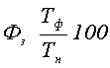
де Тф Тн — відповідно фактичний строк експлуатації та нормативний строк служби (амортизаційний період), у роках.
Розмір фізичного зносу у вартісному вираженні визначають зіставленням суми амортизації на певне відновлення вартості об'єкта ос-; повних фондів.
Моральний знос основних фондів —- це передчасна втрата основними фондами їхньої вартості або зменшення її
Передчасною вона є тому, що відбувається до закінчення нормативного строку служби засобів праці. Припустімо, верстат розрахований на 10 років використання. А моральний знос виявляється раніше цього строку.
Є два види (дві форми) морального зносу.
При першій формі відбувається підвищення продуктивності праці у сфері виробництва засобів праці. Це призводить до зниження витрат праці на відтворення основних фондів. Зниження вартості засобів праці примушує здійснювати переоцінку основних фондів. Іншими словами, зменшується вартість основних фондів. Величину цієї форми морального зносу можна обчислити за такою формулою:
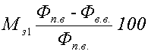
де Мз1 — моральний знос першої форми; Фпв, Фвв — відповідно первісна і відновлювальна вартість основних фондів.
Зауважимо, що первісна вартість основних фондів показує ту їхню вартість, яка була до моменту морального їх зносу. А відновлювальна вартість основних фондів становить їхню вартість (величину) після морального зносу (тобто відбулась переоцінка основних фондів за тими цінами, які встановилися після зниження вартості основних фондів внаслідок підвищення продуктивності праці в промисловості, де створюються засоби праці). Формула показує втрату вартості в результаті морального зносу основних фондів. І При другій формі морального зносу з'являються нові засоби праці, які мають більш високі конструктивні характеристики і експлуатаційні якості. Іншими словами, нові засоби праці мають вищу продуктивність. З появою таких засобів праці є два шляхи, які визначають використання старих засобів праці: їх треба модернізувати, тобто підвищити їхню продуктивність до рівня нових засобів праці; в разі неможливості модернізації старі засоби праці вилучаються з основних фондів. Безумовно, при цьому виникають певні втрати.
Отже, при другій формі морального зносу відбувається зниження вартості основних фондів у результаті науково-технічного прогресу.
Величину другої форми морального зносу можна обчислити зіставленням відповідних техніко-економічних показників, які найповніше характеризують цей вид устаткування (продуктивність, якість тощо) за такою формулою:
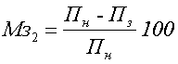
де Пз, Пн — відповідно продуктивність морально застарілих і нових засобів праці.
АМОРТИЗАЦІЯ ОСНОВНИХ ФОНДІВ
Амортизація основних фондів — це заміщення в грошовій формі зношених засобів праці поступовим перенесенням вартості на продукт (послуги), що виробляються
Знос і амортизація — поняття не тотожні. Амортизація може не збігатися з розміром зносу в окремі періоди року, оскільки основні фонди зношуються нерівномірно, а амортизація нараховується рівномірно рівними частками щомісяця. Відрахування на заміщення вартості зношеної частини основних фондів називають амортизаційними. З них створюється фонд амортизації.
Встановлений у законодавчому порядку річний відсоток за? міщений вартості зношеної частини основних фондів називають нормою амортизації, її обчислюють за формулою:
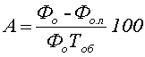
де Фо — середня вартість одиниці основних фондів цієї групи; Фо.л — середня ліквідаційна вартість одиниці основних фондів цієї групи. За цим показником, як правило, обчислюють вартість металобрухту або матеріалів, які можуть бути реалізовані (з цієї суми вираховують витрати на транспортування, підготовку до реалізації, реалізацію); Тоб — амортизаційний період з урахуванням моральної зношеності.
Високі темпи науково-технічного прогресу, прискорення морального зносу основних фондів ведуть до того, що держава збільшує норму амортизації в законодавчому порядку. У такий спосіб здійснюється державна політика прискореної амортизації. Вона дає можливість швидше списувати вартість засобів праці, позбавлятися від морально застарілого устаткування.
ПОКАЗНИКИ ЕФЕКТИВНОГО
ВИКОРИСТАННЯ ОСНОВНИХ ФОНДІІВ
Систематичне зростання виробництва продукції за рахунок повного завантаження основних фондів дає змогу збільшити їхню віддачу, а отже, підвищити ефективність виробництва. Головним показником ефективного використання основних виробничих фондів є фондовіддача. Цей показник показує випуск продукції, що припадає на 1 грн. основних виробничих фондів ОФП.
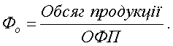
Основні чинники збільшення фондовіддачі такі:
• повне залучення у процес виробництва машин і устаткування;
• зростання коефіцієнта змінності;
• ліквідація простоїв;
• скорочення строків освоєння нових виробничих потужностей.
Резерви поліпшення навантаження устаткування, особливо на підприємствах машинобудування, характеризує коефіцієнт змінності, тобто відношення числа верстато-змін, фактично відпрацьованих устаткуванням за певний період, до кількості встановленого устаткування, помноженого на кількість днів розрахункового періоду.
Формула обчислення коефіцієнта змінності така:
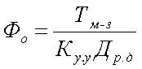
де Тм-з — кількість відпрацьованих машино-змін; Ку.у — загальна кількість установленого устаткування; Др.д — кількість робочих днів у розрахунковому періоді.
Чинниками підвищення ступеня використання засобів праці є скорочення часу ремонту, усунення зайвих простоїв.
Збільшення випуску продукції в результаті інтенсифікації навантаження засобів праці — один з ефективних шляхів нарощування виробничих потужностей.
Досвід показує, що ефективність виробництва значною мірою залежить від технічного рівня основних фондів, їхнього своєчасного оновлення з урахуванням досягнень науково-технічного прогресу.
3. ОБОРОТНІ ВИРОБНИЧІ ФОНДИ
ЗМІСТ І СТРУКТУРА ОБОРОТНИХ ВИРОБНИЧИХ ФОНДІВ
Як ми уже знаємо, предмети праці створюють матеріальну основу оборотних виробничих фондів.
Оборотні виробничі фонди повністю споживаються в кожному виробничому циклі, відразу і повністю переносять свою вартість на продукцію, що створюється, і в процесі виробництва змінюють натуральну форму
Оборотні фонди охоплюють рух предметів праці від моменту надходження на склад підприємства до перетворення на готову продукцію і переходу до сфери обігу.
Співвідношення між складовими частинами оборотних фондів характеризує їхню структуру (рис. 43).
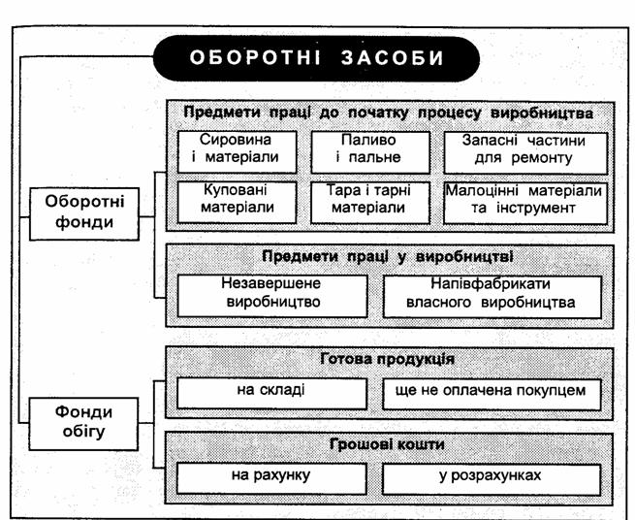
Рис. 3. Склад оборотних засобів
ПОКАЗНИКИ ВИКОРИСТАННЯ
ОБОРОТНИХ ВИРОБНИЧИХ ФОНДІВ
Для оцінки і аналізу використання оборотних виробничих фондів застосовують систему показників. Найбільш узагальнюючим з них є матеріаломісткість. Це результативний показник, який найповніше відбиває ефективність використання оборотних фондів в поєднанні з технічним рівнем виробництва. Показниками матеріаломісткості продукції є такі:
• загальна вартість матеріальних витрат на випуск продукції;
• питома вартість, тобто величина матеріальних витрат на випуск фізичної одиниці продукції;
• відносна вартість — витрати конструкційних матеріалів на одиницю експлуатаційної або технічної характеристики машин і устаткування (витрати металу на одиницю продуктивності верстата тощо).
Характеристика матеріаломісткості продукції доповнюється системою спеціальних показників використання матеріальних ресурсів в окремих галузях. В обробній промисловості використовують показник виходу готової продукції з одиниці сировини. Наприклад, коефіцієнт вилучення заліза з руди, вихід цукру з 1 ц цукрових буряків тощо. Такі показники, як правило, обчислюють у відсотках.
У машинобудуванні ефективність використання предметів праці показує коефіцієнт використання матеріалу. Його обчислюють як відношення чистої маси виробу (вузла, деталі) до норми витрачання або до фактичного витрачання матеріалу (припустімо, металу).
Для розрахунку ефективності витрат палива використовують коефіцієнт корисної дії — відношення корисно спожитого палива до загальних його витрат. Величина цього показника залежить від якості палива, удосконалення паливних агрегатів тощо. За даними аналізу витрачання палива розробляють заходи щодо скорочення норм його витрачання.
ОБОРОТНІ ЗАСОБИ ПІДПРИЄМСТВ
Оборотні засоби — це сукупність оборотних фондів і фондів обігу
Вони здійснюють кругооборот, в процесі якого проходять три стадії: перша — запаси; друга — залишки незавершеного виробництва, напівфабрикати; третя — оборотні засоби надходять до сфери обігу у вигляді готової продукції, грошових коштів на розрахунковому рахунку підприємства.
На кошти, одержані від реалізації продукції, підприємство знову купує необхідні предмети праці. Після цього розпочинається новий кругооборот оборотних засобів.
У складі оборотних засобів, що знаходяться у сфері виробництва, найбільша частка припадає на запаси сировини, матеріалів, палива, запасних частин для ремонту тощо. В промисловості вони становлять більше ніж половину матеріальних цінностей.
За джерелами нормування оборотні засоби поділяють на власні та позичені:
власні — мінімальна сума засобів, потрібна для діяльності підприємства;
позичені — засоби, надані банками у вигляді короткострокових кредитів під товари, що знаходяться в дорозі до споживача, розрахунках з постачальниками тощо.
ПОКАЗНИКИ І ШЛЯХИ ПРИСКОРЕННЯ
ОБОРОТНОСТІ ОБОРОТНИХ ЗАСОБІВ
Як уже зазначалось, оборотні засоби підприємств знаходяться в постійному русі, переходять із сфери обігу до сфери виробництва і у формі готової продукції знову повертаються до сфери обігу.
Цей процес дістав назву оборотності оборотних засобів. Для його характеристики застосовують такі показники: коефіцієнт оборотності за певний час, середню тривалість обороту, віддачу.
Коефіцієнт оборотності оборотних засобів Ko — це відношення реалізованої продукції за певний проміжок часу Tо до суми середнього залишку оборотних засобів за цей період.
Середню тривалість оборот розраховують діленням тривалості періоду на коефіцієнт оборотності:
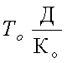
Прискорення оборотності оборотних засобів залежить від скорочення зайвих запасів (виробничих) за рахунок встановлення раціональних прямих господарських зв'язків, механізації та автоматизації складського господарства, зниження матеріаломісткості виробів, досягнення ритмічної роботи підприємств, скорочення тривалості циклу виробництва продукції, прискорення руху документів, своєчасних розрахунків з виробниками, дотримання платіжної дисципліни.
Оборотність оборотних засобів має вирішальне значення для своєчасної виплати заробітної плати працівникам підприємств.
4. КРУГООБОРОТ І ОБОРОТ ФОНДІВ
НЕОБХІДНІСТЬ І ОСОБЛИВОСТІ КРУГООБОРОТУ ФОНДІВ
Ми вже розглядали кругооборот оборотних засобів. Вони є тільки частиною фондів. Було б неправильно обмежувати кругооборот фондів цією частиною. Існує кругооборот фондів. Без нього припиняється виробництво і, по суті, економічне життя. В умовах кризи, коли багато людей (як сьогодні «човники») займаються тільки купівлею і продажем за формулою Г-Т-Г (діє тільки сфера обігу, виробництво відсутнє), а багато підприємств припиняє роботу, повноцінного кругообороту немає. В кінцевому підсумку, якщо не буде справжнього кругообороту, країні загрожує економічна катастрофа.
Повноцінний кругооборот має охоплювати сферу не тільки обігу, а й виробництва. І в цьому кругообороті беруть участь як оборот»? ні фонди і фонди обігу, так і основні фонди, тобто засоби виробу ництва.
У процесі кругообороту на певній стадії фонди набувають своєї натуральної форми, тобто виступають у вигляді засобів і предметів праці. Коли виготовляється продукція, засоби праці, як відомо, переносять свою вартість на готовий продукт. Цей процес відбувається не відразу, а поступово. В готовій продукції втілена частка цінності основних фондів. Далі, у сфері обігу відбувається реалізація продукції, а цінність набуває форми грошей, за які потім відновлюються витрачені засоби праці (перетворення амортизаційного фонду на нові засоби праці або відбувається відшкодування витрачених засобів праці). Предмети праці також проходять кругооборот, про який ми вже говорили при розгляді оборотності оборотних засобів.
Отже, існує кругооборот фондів, у процесі якого відбувається зміна форм фондів. Треба зазначити, що мова йде про кругооборот не виробничих фондів, а кругооборот фондів як цінності, що втілює уречевлену людську працю. Справа в тому, що основні фонди, які перенесли свою вартість на готовий продукт, втратили свою натуральну форму, а отже, і здатність до продуктивного функціонування. Тільки після реалізації продукції, перетворення грошей на нові засоби праці вони знову набувають натуральної форми, тобто стають знову основними фондами і можуть брати участь у процесі виробництва як продуктивні фонди.
СТАДІЇ КРУГООБОРОТУ ФОНДІВ
Є три стадії кругообороту фондів.
Перша стадія:
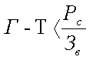
означає, що гроші перетворюються на робочу силу і засоби виробництва. Ця стадія відбувається у процесі обігу. Для підприємців вона полягає в перетворенні грошового капіталу на продуктивний капітал.
Друга стадія:
...В...
На цій стадії відбувається продуктивне споживання засобів виробництва і робочої сили, тобто здійснюється виробництво, результатом якого є нові товари. Для підприємців на цій стадії продуктив-Ій капітал перетворюється на товарний капітал (Г1). Після цього Іітал знову повертається у сферу обігу.
Третя стадія:
На цій стадії нові товари реалізуються на ринку. Для підприємців це означає, що товарний капітал перетворюється на грошовий, тобто знову набуває своєї первісної, вихідної форми. Особливість полягає лише в тому, що одержана сума грошей перевищує ту суму, яка була на першій стадії. У ній міститься додаткова вартість.
Отже, рух фондів (капіталу) проходить три стадії і зазнає трьох послідовних перетворень своєї форми (грошової, продуктивної, товарної). Це і є кругооборот фондів (капіталу). Кругооборот фондів (капіталу) можна подати такою формулою:
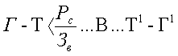
ОБОРОТ ФОНДІВ
Розглянутий нами кругооборот не має одиничного характеру. Підприємство повинно його весь час повторювати. Це, по суті, безперервний процес. Отже, відбувається оборот фондів (капіталу), який є кругооборотом, взятим не як окремий акт, а як процес постійного відновлення руху фондів (або руху всього авансованого капіталу).
Оскільки час обороту фондів визначають як час, протягом якого весь авансований капітал повертається до підприємця у грошовій формі, то оборот фондів (капіталу) не збігається з кругооборотом. У результаті одного кругообороту до власника підприємства повертається лише частина авансованого капіталу (або фондів). Пов'язано це з тим, що оборот різних елементів фондів (капіталу) відбувається в неоднакові проміжки часу. Так, вартість основних виробничих фондів переноситься на новостворені товари частинами (при цьому різні елементи основних фондів мають різні строки функціонування, наприклад, виробничі споруди можуть діяти 30-50 і більше років, а деякі машини і верстати 8-10 років). Водночас вартість оборотних фондів переноситься на готову продукцію відразу протягом одного кругообороту. Через це час обороту основних фондів охоплює ряд кругооборотів, а час обороту оборотних фондів дорівнює періоду одного кругообороту фондів.
Кількість оборотів фондів (капіталу) визначають за формулою:
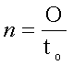
де О — одиниця вимірювання обороту фондів (капіталу); tо — час обороту фондів цього підприємства (цього капіталу).
Швидкість обороту фондів має важливе економічне значення. Збільшення швидкості обороту фондів (капіталу) підвищує ефективність роботи підприємства. На швидкість обороту фондів впливає час виробництва і час обігу фондів (капіталу).
ЧАС ОБОРОТУ І ЙОГО СКЛАДОВІ
Оборот фондів потребує певного часу. Він розпочинається з моменту перетворення грошей на засоби виробництва і робочу силу і завершується створенням нової продукції та її реалізацією на ринку, тобто в обороті знову з'являються гроші. Час обороту фондів (капіталу) дорівнює часу виробництва і часу обігу.
Час виробництва — це період, впродовж якого фонди (капітал) перебувають у сфері виробництва.
Структуру часу обороту фондів ілюструє рис. 44.
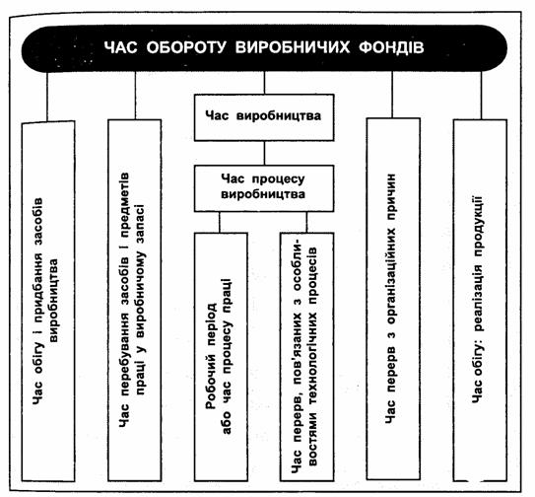
Рис. 4. Час обороту виробничих фондів
Важливою складовою часу виробництва є робочий період. Він необхідний для перетворення предметів праці на готовий продукт.
Робочий період — основна частина часу виробництва, що складається з тісно пов'язаних між собою робочих днів, годин, хвилин. Його обчислюють з допомогою нормування виробничих операцій. Тривалість робочого періоду в різних галузях виробництва неоднакова. Наприклад, у текстильній, швейній, взуттєвій промисловості робочий період вимірюють годинами, у машинобудівній промисловості — днями, у суднобудівній — роками.
Робочий період є лише частиною часу виробництва. Є ще час перерв, що пов'язані з особливостями технологічних процесів. Наприклад, є час перерв, протягом якого предмети праці перебувають під впливом природних процесів: сушіння деревини, бродіння вина, хімічні реакції тощо. У тих галузях, де такий час виступає невід'ємною складовою технологічного процесу, час виробництва значно більший, ніж робочий період.
Скорочення часу виробництва—один із шляхів підвищення ефек-Івності виробництва. Цього досягають завдяки впровадженню у Іиробництво новітніх досягнень науки, нової техніки, прогресивних ехнологій, поліпшення організації виробництва.
Час обігу — це час придбання засобів виробництва, переміщен-товарів, їхнього продажу, зберігання товарних запасів, які підлягають реалізації.
Скорочення часу обігу залежить від розвитку всіх видів транспорту, удосконалення засобів зв'язку і комерційної інформації, використання електронної техніки для прогнозування динаміки попиту і пропозиції, використання раціональної реклами.

